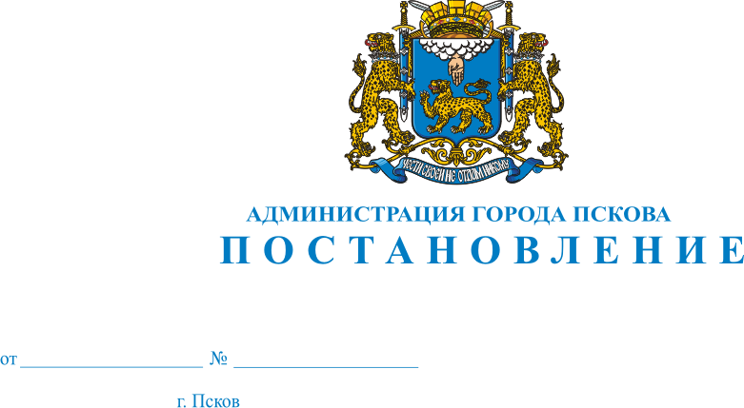
1771
21.11.2018
О внесении изменений в Административный регламент предоставления муниципальной услуги «Выдача разрешений на строительство, реконструкцию объекта капитального строительства», утвержденный постановлением Администрации города Пскова от 13.06.2017 №885 «Об утверждении Административного регламента предоставления муниципальной услуги «Выдача разрешений на строительство, реконструкцию объекта капитального строительства»
В целях приведения в соответствие с действующим законодательством, в соответствии с Федеральным законом от 29.12.2017 №479-ФЗ «О внесении изменений в Федеральный закон «Об организации предоставления государственных и муниципальных услуг» в части закрепления возможности предоставления в многофункциональных центрах предоставления государственных и муниципальных услуг нескольких государственных (муниципальных) услуг посредством подачи заявителем единого заявления, руководствуясь статьями 32 и 34 Устава муниципального образования «Город Псков», Администрация города Пскова
ПОСТАНОВЛЯЕТ:
1. Внести в Административный регламент предоставления муниципальной услуги «Выдача разрешений на строительство, реконструкцию объекта капитального строительства, утвержденный постановлением Администрации города Пскова от 13.06.2017 №885 «Об утверждении Административного регламента предоставления муниципальной услуги «Выдача разрешений на строительство, реконструкцию объекта капитального строительства» следующие изменения:
1) Пункт 2 раздела V «Досудебный (внесудебный) порядок обжалования решений и действий (бездействия) органа, предоставляющего муниципальную услугу, а также должностных лиц и муниципальных служащих» дополнить подпунктами следующего содержания:
«8) нарушение срока или порядка выдачи документов по результатам предоставления муниципальной услуги;
9) приостановление предоставления муниципальной услуги, если основания приостановления не предусмотрены федеральными законами и принятыми в соответствии с ними иными нормативными правовыми актами Российской Федерации, законами и иными нормативными правовыми актами субъектов Российской Федерации, муниципальными правовыми актами.»
2. Опубликовать настоящее постановление в газете «Псковские новости» и разместить на официальном сайте муниципального образования «Город Псков» в сети «Интернет».
3. Настоящее постановление вступает в силу с момента его официального опубликования.
4. Контроль за исполнением настоящего постановления возложить на заместителя главы Администрации города Пскова В.А. Зубову.

Глава Администрации города Пскова А.Н. Братчиков

